PROPOZICE
okresní soutěže
„MLADÝ ZÁCHRANÁŘ - DOKAŽ, ŽE UMÍŠ“
vyhlášené pro 1. až 9. třídy základních škol

Pořadatel:
Soutěž pořádá Hasičský záchranný sbor Jihočeského kraje ve spolupráci s územními odbory.
Ředitelé příslušných územních odborů jmenují rozhodčí jednotlivých disciplín, které zabezpečují.
Ředitel Hasičského záchranného sboru Jihočeského kraje jmenuje hlavního rozhodčího a rozhodčí jednotlivých disciplín, které zabezpečuje krajské ředitelství HZS JčK.

Termín konání:
Dne 18. května 2011 - zahájení soutěže v 9.00 hodin
- předpoklad ukončení ve 14.00 hodin

Místo konání:
Výstaviště České Budějovice a.s.

Soutěžní discipliny:
1) Prostředky improvizované ochrany
2) Požární příprava
3) Test odborných znalostí (pouze pro 1. věkovou kategorii)
4) Uzlování (pouze pro 2. věkovou kategorii)
5) Evakuační zavazadlo

Poslání soutěže:
Cílem soutěže je získání, případně doplnění znalostí, dovedností a praktických návyků pro poskytování pomoci sobě i druhým v případě nouze. Soutěž vhodným způsobem doplňuje výuku témat "Ochrana člověka za mimořádných situací", která je prováděná na všech základních a středních školách ve smyslu pokynů MŠMT.

Podmínky účasti:
Soutěže se účastní pětičlenné skupiny (družstva) ve dvou věkových kategoriích.
Bližší informace o soutěži je možno získat na tel. číslech 950 230 263, 950 230 275.
Věkové kategorie:
Soutěž se organizuje ve dvou věkových kategoriích:
1. kategorie - žáci 1. až 5. třídy základních škol
2. kategorie - žáci 6. až 9. třídy základních škol
Soutěžní družstva musí být doprovázená pedagogickým doprovodem, starším 18 let.

Vybavení soutěžících:
Družstvo soutěží ve vhodném sportovním oblečení s ochranou kolen a loktů, pro případ nepříznivého počasí doplněné pláštěnkou. Obuv libovolná sportovní bez hřebů a špuntů.

Studijní materiál
Učební texty pro děti na okresní i krajskou soutěž „Mladý záchranář- dokaž, že umíš“ naleznete na webových stránkách Hasičského záchranného sboru Jihočeského kraje: www.hzscb.cz, menu Ochrana obyvatelstva a krizové řízení, odkaz Ochrana a příprava obyvatelstva.

Zabezpečení soutěže:
Pojištění účastníků soutěže je zabezpečeno centrálně.
O své svršky se stará po celou dobu soutěže každý sám (společně s pedagogickým doprovodem).

Řešení stížností a podávání protestů:
Protest je možno podat hlavnímu rozhodčímu soutěže prostřednictvím vedoucího družstva do 15 minut po zveřejnění výsledků.

Diskvalifikace družstva:
O diskvalifikaci družstva rozhoduje hlavní rozhodčí soutěže a to na základě oprávněného návrhu některého z rozhodčích. Důvody k diskvalifikaci jsou:
- vynechání stanoviště
- hrubé a urážlivé chování k ostatním účastníkům soutěže, rozhodčím a organizátorům

Vyhlášení výsledků:
Za účasti všech účastníků bude po skončení soutěže vyhlášeno pořadí jednotlivých družstev. Všechna družstva obdrží diplom podle svého umístění a družstva na 1.- 3. místě každé kategorie obdrží věcné ceny.

Studijní materiály určené k přípravě soutěžních hlídek

„Ochrana člověka za mimořádných událostí“ příručka pro učitele základních a středních škol - vydalo Ministerstvo vnitra – generální ředitelství HZS ČR 2003 | „Výchova dětí v oblasti požární ochrany“ příručka pro učitele základních a speciálních škol - vydalo Ministerstvo vnitra – generální ředitelství HZS ČR 2003
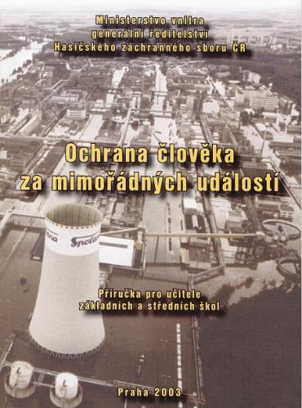 | 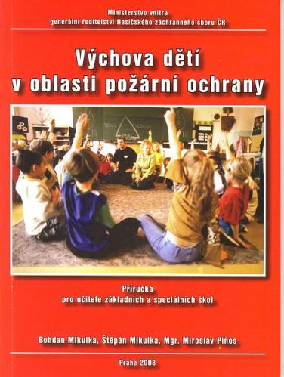

Obě příručky byly distribuovány Hasičským záchranným sborem Jihočeského kraje na všechny základní školy Jihočeského kraje. Příručky je rovněž možno stáhnout v elektronické podobě z webových stránek HZS ČR na této adrese :

http://www.hzscr.cz/clanek/pomucky.aspx
http://www.zachrannykruh.cz

Popis disciplin a bodování

1) Prostředky improvizované ochrany osob
- družstvo ustrojí z připravených prostředků jednoho soutěžícího
- ustrojení provede dle zásad postupů a použití prostředků improvizované ochrany

Možno dosáhnout max. 60 bodů
- úkon proveden v rozporu se zásadami – s chybami: - 5 bodů za každou chybu

2) Požární příprava (jednotlivec)
- každý člen družstva si vylosuje druh požáru, ke kterému určí příslušný hasicí přístroj

- každá správná odpověď = 12 bodů

3) Test odborných znalostí (jednotlivec) – pouze 1. věková kategorie
- plní každý člen družstva
- každý test obsahuje 12 otázek z oblasti: ochrana obyvatelstva, zdravotnická příprava, dopravní výchova a topografie

Časový limit 5 minut.
- každá správná odpověď = 1 bod

4) Uzlování – pouze 2. věková kategorie
- každý soutěžící si vylosuje jeden způsob vázání: dvojitá osmička, plochý ambulanční uzel,
tesařský uzel, lodní smyčka a zkracovačka

- každý správně uvázaný uzel = 12 bodů

5) Evakuační zavazadlo
- družstvo sbalí z množství správných a nesprávných předmětů evakuační zavazadlo

Časový limit 2 minuty.
Maximální počet věcí v zavazadle je 12.
Možno dosáhnout max. 60 bodů.
Nesprávná nebo chybějící věc v evakuačním zavazadle: - 5 bodů

